Практическая работа №1
Проектирование корпоративной информационной системы управления закупочными заявками
Выполнил: Велиханов Ашурбег Группа: ЭФБО-17-25
Дата выполнения: 14.10.2026
Разработана модель, в которой заявка последовательно проходит проверку руководителя и финансового контролёра. Решения относятся к конкретному циклу согласования, а создание заказа выполняется атомарно с проверкой поставщика и отсутствия другого действующего заказа.

1 Дополнение требований
Неполное требование | Дополнение
Запрет изменения после отправки | После отправки состав и цены фиксируются для текущей версии: согласующие принимают решение именно по этим данным. Редактирование автором разрешено только в состояниях «Черновик» и «Возвращена на доработку».
Возврат на доработку | Сохранить автора решения, время, непустой комментарий, этап, номер цикла и снимок отправленной версии. Предыдущие решения остаются в истории; повторная отправка открывает новый цикл с этапа руководителя.
Права специалиста по закупкам | Выбрать действующего поставщика и сформировать заказ можно только для текущей согласованной версии после положительных решений обоих обязательных этапов и при отсутствии действующего заказа.
Неактивный поставщик | Запретить его выбор для нового заказа и повторно проверить active в транзакции формирования заказа. Существующие заказы и исторические ссылки сохраняются.
Неизменяемость истории | Иначе невозможно доказать, кто и по какой версии принял решение. Обычным пользователям запрещены UPDATE и DELETE истории; новое действие создаёт новую запись.
Защита от повторного заказа | Проверить заявку под блокировкой в транзакции и установить уникальность request_id среди действующих заказов. Конфликт уникальности возвращает понятную ошибку без создания второго заказа.

2 Жизненный цикл заявки
Шести заданных статусов достаточно, если дополнительно хранить текущий этап stage ∈ {MANAGER, FINANCE, NONE} и номер approvalRound. Положительное решение руководителя не завершает согласование. «Отклонена» и «Заказ сформирован» являются конечными состояниями базового процесса.
Состояние | Событие | Следующее состояние | Условие
Черновик | Отправка | На согласовании | Автор; ≥1 позиции; положительные количество и цена; заполнено назначение. Новый цикл, stage=MANAGER.
На согласовании | Руководитель одобрил | На согласовании | Текущий этап MANAGER; решение записано; stage=FINANCE.
На согласовании | Финансовый контролёр одобрил | Согласована | Текущий этап FINANCE; руководитель одобрил тот же цикл; stage=NONE.
На согласовании | Возврат | Возвращена на доработку | Уполномоченный согласующий текущего этапа; непустой комментарий; stage=NONE.
Возвращена на доработку | Повторная отправка | На согласовании | Автор; повторная валидация; approvalRound увеличен; stage=MANAGER.
На согласовании | Отрицательное решение | Отклонена | Согласующий текущего этапа; комментарий обязателен; stage=NONE.
Согласована | Формирование заказа | Заказ сформирован | Закупщик; оба одобрения текущего цикла; активный поставщик; нет действующего заказа; единая транзакция.

Дополнительное правило: в одном цикле по одному этапу допускается только одно решение. Повторное нажатие или запрос со старой версией не создаёт вторую запись и не двигает процесс повторно; проверка version и UNIQUE(request_id, round, stage) предотвращают эту ошибку.
Для редактирования в возвращённой заявке сохраняется отправленный снимок предыдущего цикла. После повторной отправки старые положительные решения не засчитываются. Самостоятельно менять status через форму или произвольный API-запрос запрещено.

3 Варианты использования и роли
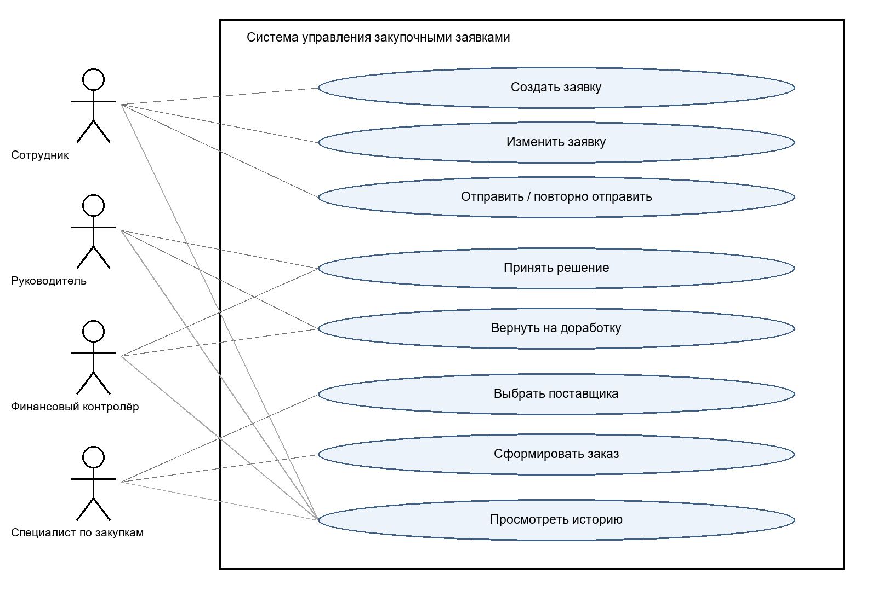
Рисунок 1. Исправленная диаграмма вариантов использования. Ассоциации акторов с действиями показаны сплошными линиями; доступ к истории ограничивается доступом к самой заявке.
Пунктир «Сотрудник — Сформировать заказ» удалён: эту операцию выполняет специалист по закупкам. Пунктир «Финансовый контролёр — Принять решение» заменён обычной ассоциацией. Неопределённую функцию заменяет «Вернуть на доработку», она связана с руководителем и финансовым контролёром. Дополнительный актор не нужен: обе роли уже есть. Неопределённый актор удалён.
Добавлены действия «Вернуть на доработку» и «Повторно отправить на согласование» (на рисунке объединено с отправкой). Просмотр истории связан со всеми четырьмя ролями в пределах их прав. include и extend не применяются к связям актор–вариант использования; последовательность этапов задаётся жизненным циклом, а не такими связями.
Граница системы охватывает ввод заявки, хранение версий, маршрутизацию, запись решений, проверку поставщика, формирование заказа и аудит. Оценка реальной потребности, переговоры, подписание договора, оплата и физическая поставка остаются вне базового приложения. Поставщик является справочным объектом, а не пользователем этого внутреннего процесса.

4 Карточка формирования заказа
Поле | Содержание
Наименование | Сформировать заказ
Основной актор | Специалист по закупкам
Цель | Зафиксировать заказ по согласованной версии заявки у выбранного действующего поставщика.
Предусловия | Пользователь активен и имеет роль закупщика. Заявка согласована; оба решения относятся к её текущему циклу. Действующего заказа нет.
Триггер | Закупщик открывает согласованную заявку и нажимает «Сформировать заказ».
Основной сценарий | 1. Система показывает согласованную версию заявки.  2. Закупщик выбирает поставщика из действующих.  3. Система проверяет полномочия и запускает транзакцию.  4. Блокирует заявку и запись поставщика; повторно проверяет версию, статус, решения, active и отсутствие заказа.  5. Создаёт заказ со ссылками на заявку, её версию, поставщика и создателя.  6. Меняет статус заявки на «Заказ сформирован» и записывает событие аудита.  7. Фиксирует транзакцию и показывает номер заказа.
Альтернативы | А1. Поставщик стал неактивным: заказ не создаётся, транзакция откатывается; требуется другой поставщик.  А2. Параллельный запрос уже создал заказ: второй запрос получает сообщение о существующем заказе.  А3. Нет согласования текущего цикла или нет прав: операция отклоняется до записи результата.
Постусловия | При успехе существует один действующий заказ, статус заявки изменён, аудит сохранён. При отказе новые заказ и успешное событие не появляются; отказ может отдельно регистрироваться в журнале безопасности.
Бизнес-правило | Заказ возможен только после двух обязательных согласований текущего цикла; у заявки не более одного действующего заказа.

Права проверяются на сервере для каждой команды. Руководитель принимает решение только по заявкам своего подразделения на своём этапе; финансовый контролёр — только на финансовом этапе. Блокировка учётной записи запрещает новые операции, но не удаляет её авторство в истории.

5 Исправленная объектная модель
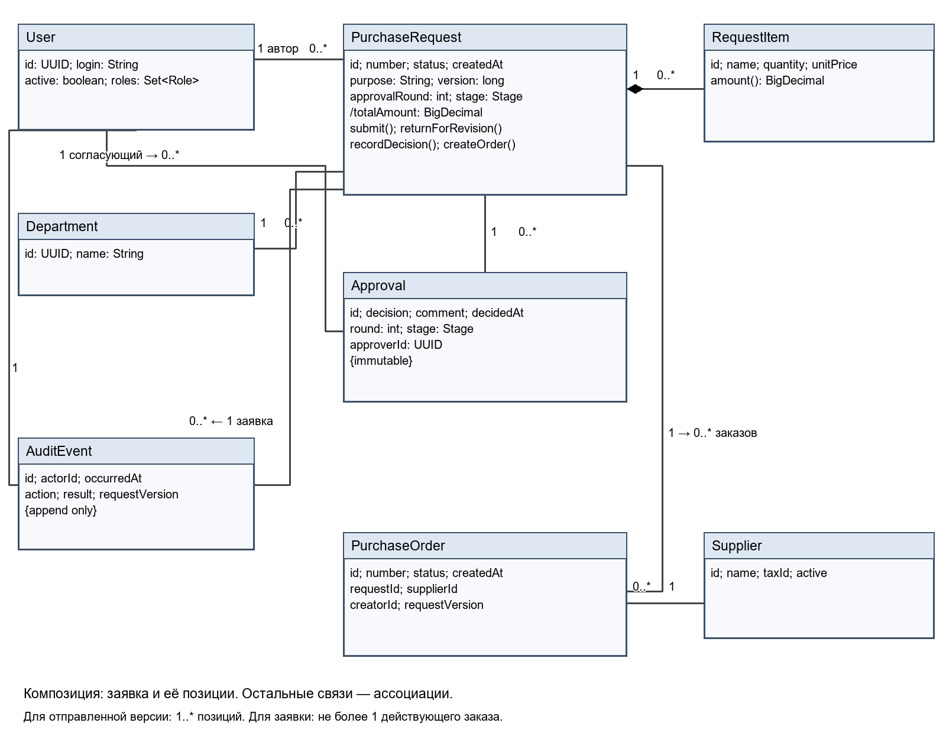
Рисунок 2. Доменная диаграмма. UUID, String, Instant и BigDecimal обозначают типы значений; /totalAmount — вычисляемое свойство. Ссылки creatorId и approverId соответствуют ассоциациям с User; creatorId заказа имеет кратность 1 к 0..* заказов.
Связь | Кратности и смысл
User — PurchaseRequest | У заявки ровно 1 автор; пользователь создаёт 0..* заявок.
PurchaseRequest — RequestItem | Композиция: 1 заявка владеет 0..* позициями в черновике; каждая позиция принадлежит ровно 1 заявке. Для отправленной версии минимум 1 позиция.
PurchaseRequest — Approval | 1 заявка имеет 0..* решений за все циклы. Каждое решение относится ровно к 1 заявке и 1 согласующему.
Department — PurchaseRequest | 1 подразделение имеет 0..* заявок; у заявки ровно 1 подразделение.
PurchaseRequest — PurchaseOrder | Каждый заказ относится к 1 заявке. Исторически возможно 0..* заказов, но действующий максимум 1; в базовом процессе без отмены всего 0..1.
Supplier — PurchaseOrder | У заказа 1 поставщик; у поставщика 0..* заказов. Неактивность не разрывает связь.
PurchaseRequest / User — AuditEvent | Событие заявки относится к 1 заявке и 1 исполнителю; у каждого из них 0..* событий.

6 Обоснование модели и уточнение требований
Связь Supplier — Approval удалена: поставщик не является внутренним согласующим. Вместо неё добавлены User — Approval и Supplier — PurchaseOrder. Связь Approval — PurchaseOrder удалена: заказ опирается на заявку, а полнота её решений проверяется правилом создания. Прямое владение RequestItem со стороны заказа удалено: состав базового заказа берётся из неизменяемой согласованной версии заявки. При независимом изменении состава заказа потребовались бы собственные OrderItem со снимком значений.
Композиция уместна для PurchaseRequest — RequestItem, поскольку позиция не существует отдельно от заявки и не разделяется между заявками. Пользователи, поставщики, подразделения и решения связаны обычными ассоциациями. Approval хранится независимо от текущего состояния, с запретом удаления исторической заявки и каскадного удаления её решений.
Добавлены атрибуты User.roles, PurchaseRequest.purpose, version, approvalRound и stage, Approval.round и stage. Добавлено поведение recordDecision(), которое проверяет роль, этап, цикл и комментарий, сохраняет решение и меняет состояние в одной транзакции.
Инвариант PurchaseRequest: автор и подразделение заданы; сумма равна Σ(quantity × unitPrice), а не произвольно введённому числу. Для каждой позиции quantity > 0 и unitPrice > 0. В любом отправленном снимке есть хотя бы одна позиция. Состояние «Согласована» или «Заказ сформирован» требует положительных решений обоих этапов текущего цикла; последнее состояние дополнительно требует действующего заказа. Эти правила выполняются в доменных командах независимо от интерфейса.
Approval нужен отдельным объектом, потому что возврат и повторная отправка создают несколько циклов. Два поля в заявке потеряют прежние решения, комментарии, время, автора и связь с версией. В отдельной записи решение неизменно, а текущий этап вычисляется по актуальному циклу и состоянию заявки.

Устранение неоднозначностей
Исходная фраза | Проверяемое требование
Иногда исправлять после отправки | Автор меняет состав, цены и назначение только в «Черновик» или «Возвращена на доработку». Изменение вне этих состояний отклоняется сервером.
Быстро согласовать | Проектное значение срока: 1 рабочий день после назначения этапа руководителю, по календарю организации. По истечении срока система отмечает просрочку, но не принимает решение автоматически.
Надёжно хранить историю | Запись решения и смена состояния фиксируются атомарно; у прикладной роли нет UPDATE/DELETE для истории. Ссылки защищены внешними ключами с запретом удаления связанных объектов.
После проверки заявки | Создать заказ можно только после одобрений руководителя и финансового контролёра текущего цикла и проверки всех условий в транзакции.
Из подходящих поставщиков | В базовой модели подходящим считается поставщик с active=true. Это условие проверяется при выборе и повторно при создании заказа; иных критериев в базовом процессе нет.

7 Трассируемость и контрольные ситуации
Возможность и Use Case | Классы и хранение | Контрольное правило
Создание заявки → Создать заявку | PurchaseRequest, RequestItem → purchase_request, request_item | author_id и department_id NOT NULL и FK; допустим пустой черновик, отправка требует ≥1 позиции.
Согласование → Принять решение | Approval, PurchaseRequest → approval, purchase_request | UNIQUE(request_id, round, stage); CHECK комментария для RETURN/REJECT; последовательность проверяется доменной командой.
Формирование заказа → Сформировать заказ | PurchaseOrder, PurchaseRequest, Supplier → purchase_order, purchase_request, supplier | FK; уникальный действующий заказ; в транзакции повторная проверка согласований и active.
Доработка → Вернуть и повторно отправить | PurchaseRequest, Approval → request_revision, approval | Снимок предыдущего цикла неизменяем; новый цикл увеличивает round и начинает с руководителя.
Аудит → Просмотреть историю | AuditEvent, User → audit_event, app_user | Только чтение в рамках доступной заявки; actor_id, occurred_at, action и result обязательны.

Контрольная ситуация | Ожидаемое поведение и уровень защиты
Пустая заявка отправляется | Отказ submit() до смены статуса. В транзакции заблокирована заявка; все команды изменения её позиций используют ту же блокировку.
Возврат без комментария | Прикладная проверка trim(comment) не пуст; дублирующий CHECK БД. Ни решение, ни новый статус не сохраняются.
Повторное решение контролёра | Отказ по этапу/версии и уникальности (request_id, round, stage). В новом цикле решение разрешено только после нового одобрения руководителя.
Заказ до согласования | Команда создания проверяет статус и оба одобрения текущего цикла под блокировкой; откат без заказа.
Два параллельных заказа | Блокировка заявки сериализует создание. Уникальный индекс страхует альтернативные пути записи; второй запрос возвращает конфликт.
Поставщик стал неактивным | Проверка active внутри транзакции под блокировкой supplier. Деактивация использует совместимый порядок блокировок, поэтому проверка и создание не расходятся.

Для двух критичных ситуаций нужны сочетания механизмов: отсутствие комментария останавливается в приложении и CHECK БД; параллельные заказы — транзакцией и уникальным индексом. Одной проверки в интерфейсе недостаточно: её обходят прямой запрос и конкурирующая операция.

8 Итоговые решения и ответы на защите
Центральная сущность — PurchaseRequest: она объединяет потребность подразделения, состав, цикл согласования и основание заказа. Главное правило целостности — нельзя создать более одного действующего заказа и нельзя создать его по несогласованной версии; оно обеспечивается доменной командой, транзакцией и уникальностью в БД.
Сильнее всего изменена связь Supplier — Approval: решение принадлежит внутреннему пользователю и заявке, а поставщик относится к заказу. Это устраняет смешение внутреннего разрешения на закупку с выбором контрагента.

Вывод
Я построил модель закупочной заявки с последовательными этапами согласования. Состояние заявки меняется только через допустимые команды. Каждое решение сохраняется отдельно с указанием согласующего, времени и цикла. После возврата новый цикл требует повторных согласований, поэтому старое одобрение не распространяется на изменённый состав. Формирование заказа атомарно проверяет согласование и активность поставщика. Уникальное ограничение исключает два действующих заказа даже при параллельных запросах.

Ответы на ключевые вопросы
Почему статус не свободная строка? Он определяет доступные операции; enum ограничивает значения, а таблица переходов и доменные команды запрещают недопустимые изменения.
Почему история отделена от статуса? Статус показывает текущее состояние, история — последовательность решений по разным версиям и циклам. Перезапись статуса не должна уничтожать эти сведения.
Что случится при необязательных позициях после отправки? Станет возможным согласование и заказ без предмета закупки. Поэтому минимум одна позиция обязателен в отправленном снимке; в редактируемом черновике пустота допустима.
Что контролирует БД, а что сервис? БД: NOT NULL, FK, положительные значения, комментарий для отказа, уникальности. Доменный и сервисный слои: права, этап, межобъектные условия и сумма; операции объединяются транзакцией. При прямой записи в БД эти условия потребуют процедур или триггеров и ограниченных прав.
Как исключить два заказа? Блокировать заявку при создании и использовать уникальность request_id для действующих заказов. В PostgreSQL это частичный UNIQUE INDEX WHERE status = ACTIVE; конфликт корректно обработать.
Почему блокировка пользователя сохраняет историю? active=false запрещает вход и новые решения, но существующие FK на пользователя остаются валидными. Физическое удаление исторического автора запрещено.
Как проследить возможность до БД? Например: «Принять решение» → Approval и recordDecision() → строка approval с FK на request и user, уникальностью цикла и этапа и обязательным комментарием для отказа.
Что изменить для частичных поставок и нескольких поставщиков? Разрешить несколько заказов заявки и добавить OrderItem с распределением количества RequestItem. Для поставок добавить Delivery и DeliveryItem; контролировать, что заказанные и поставленные количества не превышают разрешённых остатков.

